**МОУ СОШ №2**

***Статистические данные по выполнению экзаменационной работы по математике выпускниками 11 классов.  
Основные выводы и рекомендации.***

***(Выступление на РМО учителей математики)***

учитель математики Бутылина С. И.

г. Талдом, 2012г

**Введение**

Экзамен в 9 классе проводится с целью государственной (итоговой) аттестации по алгебре выпускников общеобразовательных учреждений на основе оценки уровня овладения обучающимися программным материалом. Результаты экзамена используются при комплектовании профильных десятых классов, а также при приеме в учреждения системы начального и среднего профессионального образования без организации дополнительных испытаний.

Содержание экзамена регламентируется следующими основными документами:

- Обязательный минимум содержания основного общего образования по математике;

- Федеральный компонент государственного стандарта общего образования. Математика. Основное общее образование.

**Основные цели ЕГЭ:**

- подтверждение наличия у выпускника базовых математических компетенций (т.е. получение участником экзамена не менее минимального количества баллов ЕГЭ);

- ранжирование выпускников при поступлении в образовательные учреждения среднего специального или высшего профессионального образования.

Достоверным источником информации о содержании и объеме материала, структуре и системе оценивания экзаменационной работы являются следующие документы:

- Кодификатор элементов содержания по математике для составления контрольных измерительных материалов единого государственного экзамена 2011 г.;

- Кодификатор требований к уровню подготовки выпускников по математике для составления контрольных измерительных материалов единого государственного экзамена 2011 г.;

- Спецификация контрольных измерительных материалов единого государственного экзамена 2011 г. по математике;

- Демонстрационный вариант контрольных измерительных материалов для ЕГЭ 2011 года по математике.

Второй год функционировал Открытый банк математических задач, обеспечивающий поддержку работы учителя и самостоятельную работу учащихся по подготовке к сдаче экзамена на базовом уровне.

**Краткое описание КИМ ЕГЭ 2011 года по математике**

Контрольные измерительные материалы ЕГЭ 2011 года по математике практически не отличались от материалов, используемых в 2010 году.

В первой части экзаменационной работы были включены 12 заданий с кратким ответом базового уровня сложности, проверяющие основные вычислительные и логические умения и навыки, навыки аналитических преобразований, умения анализировать информацию, представленную в текстах, графиках и таблицах, ориентироваться в простейших геометрических конструкциях.

Во вторую часть работы были включены 6 заданий с развернутым ответом:

С1– тригонометрическое уравнение с отбором корней;

С2 – задание по стереометрии;

С3 – логарифмическое неравенство;

С4 – задача по планиметрии;

С5 – система с параметром;

С6 – олимпиадная задача.

Задания этой части предназначались для проверки знаний, умений и навыков на том уровне требований, который традиционно предъявляется вступительными экзаменами по математике при поступлении в технические вузы. Последние три задания второй части предназначены для конкурсного отбора абитуриентов в ведущие университеты страны, на специальности, предполагающие творческое владение математикой.

При выполнении заданий второй части возможны различные способы решения задания и записи развернутого ответа. Решение должно быть математически грамотным, из него должен быть понятен ход рассуждений экзаменуемого, в целом (метод, форма записи) решение может быть произвольным – оценивается степень полноты и обоснованности рассуждений независимо от конкретного хода решения.

Пожалуй, по содержанию КИМов не было столь хвалебных отзывов от учителей, как в этом году. Все 6 задач части С – относительно несложные для сильных учащихся, знающих школьный курс математики и имеющих соответствующий уровень математического мышления.

Статистические данные по выполнению экзаменационной работы по математике выпускниками

11 классов

Для выполнения учащимся были предложены 24 варианта заданий. В таблице 2 представлены результаты выполнения экзаменационной работы по математике.

Таблица 1.

Обобщенные результаты выполнения экзаменационной работы по математике в 11 классе.

|  |  |  |  |
| --- | --- | --- | --- |
| № | Содержание задания | Пример задания | % выполнения |
| В1 | Текстовая задача, решаемая по действиям | В пачке 250 листов бумаги. За неделю в офисе расходуется 900 листов. Какое наименьшее количество пачек бумаги нужно купить в офис на 6 недель?  Теплоход рассчитан на 550 пассажиров и 60 членов команды. Каждая спасательная шлюпка может вместить 80 человек. Какое наименьшее число шлюпок должно быть на теплоходе, чтобы в случае необходимости в них можно было разместить всех пассажиров и всех членов команды?  Сырок стоит 6 рублей 70 копеек. Какое наибольшее число сырков можно купить на 50 рублей? | 83,62 |
| В2 | Задание на чтение графика | На рисунке жирными точками показана цена золота на момент закрытия биржевых торгов во все рабочие дни с 11 по 27 июля 2000 года. По горизонтали указываются числа месяца, по вертикали — цена унции золота в долларах США. Для наглядности жирные точки на рисунке соединены линией. Определите по рисунку наибольшую цену золота на момент закрытия торгов в указанный период (в долларах США за унцию).  285  284  283  282  281  280  279  278  277  276  12  13  14  17  18  19  20  21  24  25  11  26  27 | 97,28 |
| В3 | Иррациональное уравнение | Найдите корень уравнения . | 90,23 |
| В4 | Задача на нахождение углов в треугольнике | В треугольнике   - биссектриса, угол  равен , угол  равен . Найдите угол . Ответ дайте в градусах.  B4_18 | 79,8 |
| В5 | Прикладная задача вычислительного характера | В таблице указаны средние цены (в рублях) на некоторые основные продукты питания в трёх городах России (по данным на начало 2010 года).   |  |  |  |  | | --- | --- | --- | --- | | Наименование продукта | Кострома | Краснодар | Петрозаводск | | Пшеничный хлеб (батон) | 11 | 14 | 13 | | Молоко (1 литр) | 26 | 23 | 26 | | Картофель (1 кг) | 17 | 12 | 14 | | Сыр (1 кг) | 240 | 265 | 230 | | Мясо (говядина, 1 кг) | 285 | 280 | 280 | | Подсолнечное масло (1 литр) | 52 | 44 | 38 |   Определите, в каком из этих городов окажется самым дешёвым следующий набор продуктов: 3 л молока, 1 кг говядины, 1 л подсолнечного масла. В ответ запишите стоимость данного набора продуктов в этом городе (в рублях). | 90,94 |
| В6 | Задание на вычисление площади «по клеткам» | Найдите площадь трапеции, изображённой на клетчатой бумаге с размером клетки 1 см  1 см (см. рис.). Ответ дайте в квадратных сантиметрах.  1 см | 88,43 |
| В7 | Пример на нахождение значения одной тригонометрической функции по значению другой тригонометрической функции | Найдите , если и . | 55,76 |
| В8 | Задание на геометрический смысл производной функции в точке | На рисунке изображены график функции  и касательная к нему в точке с абсциссой . Найдите значение производной функции  в точке .  В8_18 | 68,58 |
| В9 | Стереометрическая задача | Прямоугольный параллелепипед описан около цилиндра, радиус основания и высота которого равны 2. Найдите объём параллелепипеда.  В9_1_4 | 69,37 |
| В10 | Прикладная задача физического содержания | В ходе распада радиоактивного изотопа его масса уменьшается по закону , где  (мг) - начальная масса изотопа,  (мин.) - время, прошедшее от начального момента,  (мин.) - период полураспада. В начальный момент времени масса изотопа  мг. Период его полураспада  мин. Через сколько минут масса изотопа будет равна 31,25 мг? | 53,98 |
| В11 | Задание на нахождение наименьшего и наибольшего значений функции на отрезке | Найдите наименьшее значение функции  на отрезке . | 52,63 |
| В12 | Задача на движение двух тел | Из пункта *А* в пункт *В*, расстояние между которыми 50 км, одновременно выехали мотоциклист и велосипедист. Известно, что за час мотоциклист проезжает на 30 км больше, чем велосипедист. Определите скорость велосипедиста, если известно, что он прибыл в пункт *В* на 1,5 часа позже мотоциклиста. Ответ дайте в км/ч. | *64,92* |
| С1 | Тригонометрическое уравнение с отбором корней | Решите уравнение:  . | 0 баллов | 55 |
| 1 балл | 24 |
| 2 балла | 21 |
| С2 | Стереометрическая задача | В правильной шестиугольной призме , все рёбра которой равны 2, найдите расстояние от точки  до прямой . | 0 баллов | 86 |
| 1 балл | 5 |
| 2 балла | 9 |
| С3 | Логарифмическое неравенство | Решите неравенство:  . | 0 баллов | 80 |
| 1 балл | 14 |
| 2 балла | 3 |
| 3 балла | 3 |
| С4 | Планиметрическая задача | Прямая, перпендикулярная гипотенузе прямоугольного треугольника, отсекает от него четырёхугольник, в который можно вписать окружность. Найдите радиус окружности, если отрезок этой прямой, заключённый внутри треугольника, равен 10, а отношение катетов треугольника равно . | 0 баллов | 97 |
| 1 балл | 1 |
| 2 балла | 1 |
| 3 балла | 1 |
| С5 | Система уравнений с параметром | Найдите все положительные значения , при каждом из которых система    имеет единственное решение. | 0 баллов | 94 |
| 1 балл | 2 |
| 2 балла | 2 |
| 3 балла | 1 |
| 4 балла | 1 |
| С6 | Олимпиадная задача на целые числа | На доске написано более 40, но менее 48 целых чисел. Среднее арифметическое этих чисел равно , среднее арифметическое всех положительных из них равно 4, а среднее арифметическое всех отрицательных из них равно .  а) Сколько чисел написано на доске?  б) Каких чисел написано больше: положительных или отрицательных?  в) Какое наибольшее количество положительных чисел может быть среди них? | 0 баллов | 96 |
| 1 балл | 4 |
| 2 балла | 0 |
| 3 балла | 0 |
| 4 балла | 0 |

Комментарии к статистическим материалам

**ЕГЭ**

В1. Как и в прошлом году, типовая задача по программе 5-6 классов. Разница состоит в том, что в 2010 году была задача на проценты. В прошлом году с задачей не справились 16% выпускников, в этом году ничего не изменилось. Это говорит о том, что проблем в четырех действиях арифметики у учащихся не меньше, чем в решении простых задач на проценты.

Всего в В1 было 3 вида задач. Самой простой для учащихся оказалась задача про теплоход, самой сложной – про листы бумаги.

В2. Простейшее задание. С ним справились почти все учащиеся. Показатели по сравнению с прошлым годом улучшились.

В3. Результат в 90% ожидаем, данное иррациональное уравнение проще прошлогоднего показательного уравнения с одним основанием.

В4. Трудно придумать что-либо проще. Задачка для устного счета на уроке геометрии в 7 классе. Но каждый пятый выпускник не решил его. Трудно предположить, что все ошибки носили арифметический характер (тогда ситуация была бы лучше, чем в В1). Объяснение только одно – полное незнание *всего* курса геометрии у определенной прослойки учащихся!

В5. Чтобы справиться с заданием, нужно было решить три простые текстовые задачи по программе 3-4 классов. Это попроще, чем в прошлом году. Ошибки, как правило, носили арифметический характер. Результат ожидаем.

В6. Задание можно было решать как по формуле площади трапеции, так и способом, известным в начальной школе (вычитанием из площади прямоугольника площадей прямоугольных треугольников). Результат под 90% был вполне ожидаем. Точно такой же результат был и в прошлом году.

В7. Результат низкий. В прошлом году был пример на логарифмы с таким же низким показателем. Достаточно очевидно, что уравнения учащиеся решают лучше, чем примеры из той же темы.

В8. В прошлом году было почти идентичное задание и провальный результат - 44,67%. Сейчас ситуация значительно изменилась в лучшую сторону. Правда, и задание было составлено так, что ответ всегда был положительным числом.

В9. Вновь, как и год назад, задача по теме «Комбинации многогранников и тел вращения». Опять наблюдаем значительное увеличения результатов более чем на 20%.

В10. Несложная прикладная задача. Чтобы ее решить, нужно было:

- составить математическую модель, записать нужное уравнение;

- решить полученное показательное уравнение и записать ответ на вопрос.

Невозможно сказать, на каком из двух этапов произошло наибольшее число ошибок, но результат в 54% в актив не занесешь..

В11. Задание было на проверку знания алгоритма нахождения нахождение наименьшего и наибольшего значений функции на отрезке. Необходимо было найти производную многочлена, решить квадратное уравнение, отобрать корни, принадлежащие заданному промежутку, найти значения функции на концах отрезка, записать ответ. Результат идентичен прошлогоднему.

В12. Типичную задачу по программе 8-9 классов, сводящуюся к дробно-рациональному уравнению, не решили 35% (в прошлом году аналогичную по сложности задачу, только на движение по реке, не решили более половины выпускников). Ситуация с текстовыми задачами из года в год улучшается.

С1-С6. Группа С предназначена для ранжирования учащихся с целью определения вузов, в которых они смогут продолжить свое образование. Здесь некорректно говорить, плохо или хорошо справились абитуриенты с заданиями. Можно, правда, отметить, что задания С1-С3 вообще не выходили за рамки школьной программы и вполне могли быть решены отличниками.

Диагностические работы по математике. Сравнение результатов Московской области и России

Выше рассмотрены результаты Единого государственного экзамена, если так можно выразиться, в абсолютных числах. Ниже представлены таблицы, показывающие результаты учащихся области в сравнении с результатами по Российской Федерации. За основу были взяты результаты диагностических работ, проводимых в 2010-2011 учебном году с использованием системы «Статград».

Небольшое пояснение к таблицам. По заданиям группы В таблицы отвечают на вопрос: какой процент учащихся дали верный ответ на задание? Поэтому, чем выше результат, тем лучше. По заданиям группы С, наоборот, показано, сколько процентов учащихся не набрали ни одного балла за задание. Поэтому, чем больше число, тем хуже.

ЕГЭ

8 декабря 2009 года

А) варианты «без логарифмов»

|  |  |  |
| --- | --- | --- |
|  | результаты по работе | |
|  | зачет | незачет |
| **по региону (в %)** | 85% | 15% |
| по стране (в %) | 88% | 12% |

|  |  |  |  |  |  |  |  |  |  |  |  |  |
| --- | --- | --- | --- | --- | --- | --- | --- | --- | --- | --- | --- | --- |
| **Решаемость задач** | **№ задания** | | | | | | | | | | | |
| **В1** | **В2** | **В3** | **В4** | **В5** | **В6** | **В7** | **В8** | **В9** | **В10** | **В11** | **В12** |
| верно | 82% | 90% | 83% | 47% | 69% | 74% | 74% | 25% | 71% | 45% | 35% | 37% |
| неверно | 17% | 9% | 13% | 31% | 26% | 22% | 18% | 38% | 15% | 21% | 42% | 21% |
| нет ответа | 1% | 1% | 4% | 22% | 5% | 4% | 8% | 37% | 14% | 34% | 23% | 42% |
|  |  |  |  |  |  |  |  |  |  |  |  |  |
| по стране в % |  |  |  |  |  |  |  |  |  |  |  |  |
| верно | 85% | 93% | 84% | 51% | 75% | 78% | 77% | 30% | 73% | 44% | 37% | 37% |

|  |  |  |  |  |  |  |
| --- | --- | --- | --- | --- | --- | --- |
| **Решаемость задач** | **№ задания** | | | | | |
| С1 | С2 | С3 | С4 | С5 | С6 |
| 4 б |  |  |  |  | 0,4% | 0,5% |
| 3 б |  |  | 2% | 0,5% | 0,1% | 0,2% |
| 2 б | 6% | 4% | 2% | 2% | 0,4% | 0,3% |
| 1 б | 15% | 3% | 8% | 1% | 1% | 0% |
| 0 б | 22% | 16% | 23% | 9% | 8% | 6% |
| нет ответа | 56% | 76% | 65% | 88% | 90% | 92% |
| по округу | 79% | 93% | 88% | 97% | 98% | 99% |
| по стране |  |  |  |  |  |  |
| "0" + "нет ответа" | 78% | 92% | 88% | 97% | 99% | 99% |

Б) варианты «без производной»

|  |  |  |
| --- | --- | --- |
|  | результаты по работе | |
|  | зачет | незачет |
| **по региону (в %)** | 87% | 13% |
| по стране (в %) | 87% | 13% |

|  |  |  |  |  |  |  |  |  |  |  |  |  |
| --- | --- | --- | --- | --- | --- | --- | --- | --- | --- | --- | --- | --- |
| **Решаемость задач** | **№ задания** | | | | | | | | | | | |
| **В1** | **В2** | **В3** | **В4** | **В5** | **В6** | **В7** | **В8** | **В9** | **В10** | **В11** | **В12** |
| верно | 82% | 90% | 84% | 41% | 70% | 65% | 70% | 71% | 70% | 48% | 39% | 40% |
| неверно | 17% | 9% | 11% | 36% | 25% | 30% | 21% | 20% | 16% | 20% | 39% | 20% |
| нет ответа | 1% | 1% | 5% | 23% | 5% | 5% | 9% | 8% | 14% | 32% | 23% | 40% |
|  |  |  |  |  |  |  |  |  |  |  |  |  |
| по стране в % |  |  |  |  |  |  |  |  |  |  |  |  |
| верно | 84% | 93% | 83% | 42% | 75% | 71% | 70% | 69% | 69% | 44% | 37% | 36% |

|  |  |  |  |  |  |  |
| --- | --- | --- | --- | --- | --- | --- |
| **Решаемость задач** | **№ задания** | | | | | |
| С1 | С2 | С3 | С4 | С5 | С6 |
| 4 б |  |  |  |  | 0,9% | 1,3% |
| 3 б |  |  | 2% | 1,1% | 0,2% | 0,3% |
| 2 б | 7% | 7% | 3% | 4% | 0,4% | 0,7% |
| 1 б | 17% | 4% | 9% | 1% | 1% | 1% |
| 0 б | 21% | 18% | 23% | 11% | 10% | 8% |
| нет ответа | 54% | 72% | 63% | 83% | 87% | 89% |
| по округу | 76% | 90% | 86% | 94% | 97% | 97% |
| по стране |  |  |  |  |  |  |
| "0" + "нет ответа" | 78% | 90% | 87% | 96% | 98% | 98% |

Комментарии к результатам диагностических работ

ЕГЭ

- задания С2, С5, С6 учащиеся области решают несколько лучше, чем в среднем по стране;

- задания В1, В4, В5, В6, В8 учащиеся области решают несколько хуже, чем в среднем по стране;

- задания В2, В3, В7, В9, В10, В11, В12. С1, С3, С4 учащиеся области решают примерно так же, как в среднем по стране.

В целом показатели области соответствуют общероссийским.

Интересно отметить, что В1 и В5 – простые прикладные задачи по программе 4-6 классов, В4 и В6 - простейшие задачи по планиметрии (4-8 классы). При этом все 4 задания объединяет то, что для их решения необходимы навыки логического мышления. Отсюда 2 рекомендации:

- необходимо более качественно выстраивать систематическое повторение и обобщение курса математики в конце 11 класса;

- необходимо больше акцентировать внимание на развитие логического мышления учащихся при решении простейших задач планиметрии и прикладных заданий.

ОСНОВНЫЕ ВЫВОДЫ И РЕКОМЕНДАЦИИ

1.***. В 11 классе самые простые номера мы решаем хуже, а вот по части С немного лучше. Такой дисбаланс можно объяснить только хорошо развитой в области системы профильного обучения старшеклассников, нацеленной на подготовку к поступлению в технические и экономические вузы.*** Возможно, есть смысл рассмотреть вопрос о распространении системы диагностических и тренировочных работ на среднее звено.

2. Работы ЕГЭ показывают, что ***в сравнении со страной мы лучше решаем примеры на вычисления, упрощаем выражения, решаем уравнения и т.п., то есть выполняем задания по алгоритму. А проигрываем мы в заданиях, где необходим определенный уровень логического мышления учащихся (задачи прикладного характера, геометрия, комбинаторика и теория вероятностей и т.д.).*** Возможно, сказывается ритм жизни подмосковных школьников, располагающий к попыткам более быстрого решения заданий по известным правилам. Здесь есть над чем задуматься методическим службам.

3. На ЕГЭ-2010 выпускники в среднем набирали 8-9 первичных баллов, в 2011 году уже 10-11 первичных баллов. Данная ситуация вызвана двумя основными факторами:

- во-первых, и это хорошо, ***учителя стали активно пользоваться Открытым банком задач по математике, решать и анализировать диагностические и тренировочные работы системы «Статград»;***

- по сравнению с прошлым годом часть В на ЕГЭ была все же несколько проще, чем в 2010 году.

4. Удовлетворительную оценку на ЕГЭ можно было получить, решив 4 номера. Это по-прежнему констатирует ***слабый уровень математической подготовки большинства учащихся.***

5. Сравним выполнение части В на ЕГЭ в 2010 и 2011 годах.

Таблица 3

|  |  |  |  |  |
| --- | --- | --- | --- | --- |
| № | Содержание задания | 2010 год | 2011 год | Примечания |
| В1 | Текстовая задача, решаемая по действиям | 83,92 | 83,62 | Типы задач изменились, но уровень сложности остался прежним |
| В2 | Задание на чтение графика | 93,86 | 97,28 | Наблюдаем улучшение показателей |
| В3 | Простейшее уравнение | 83,31 | 90,23 | Сравнение некорректно, разные типы заданий |
| В4 | Задача по планиметрии | 75,89 | 79,8 | Сравнение некорректно, разные типы заданий |
| В5 | Прикладная задача вычислительного характера | 83,80 | 90,94 | Сравнение некорректно, различен уровень сложности заданий |
| В6 | Задание на вычисление площади «по клеткам» | 89,47 | 88,43 | Ничего не изменилось |
| В7 | Пример | 60,79 | 55,76 | Сравнение некорректно, разные типы заданий |
| В8 | Задание на геометрический смысл производной функции в точке | 44,67 | 68,58 | Наблюдаем резкое улучшение показателей |
| В9 | Стереометрическая задача | 51,52 | 69,37 | Наблюдаем резкое улучшение показателей |
| В10 | Прикладная задача | 54,66 | 53,98 | Ничего не изменилось |
| В11 | Задание на нахождение наименьшего и наибольшего значений функции на отрезке | 52,24 | 52,63 | Ничего не изменилось |
| В12 | Задача на движение двух тел | 47,81 | 64,92 | Наблюдаем улучшение показателей (задача в 2011 году была чуть проще) |

Можно отметить, что с учетом статистической погрешности, ни по одному пункту ухудшения ситуации не наблюдается. ***Учащиеся стали лучше решать задачи на геометрический смысл производной, простейшие задачи по стереометрии, текстовые задачи.*** Последнее особенно значимо, учитывая, как слабо решаются задачи в рамках ГИА в 9 классе.

6. Посмотрим на две таблицы, в которых показано, встречались ли в диагностических и тренировочных работах, проводимых МИОО, задания, аналогичные тем, что были на ЕГЭ.

Таблица 4а.

ЕГЭ-2010

|  |  |  |  |  |  |  |  |  |  |  |  |  |  |  |  |  |  |  |
| --- | --- | --- | --- | --- | --- | --- | --- | --- | --- | --- | --- | --- | --- | --- | --- | --- | --- | --- |
| Источник | Встречалось ли аналогичное задание на ЕГЭ-2010 | | | | | | | | | | | | | | | | | |
|  | В1 | В2 | В3 | В4 | В5 | В6 | В7 | В8 | В9 | В10 | В11 | В12 | С1 | С2 | С3 | С4 | С5 | С6 |
| Демоверсия | + | + | + | + | + |  |  | + |  |  | + |  |  |  |  |  |  |  |
| Диагностическая работа 19.11.2009 | + | + |  |  | + |  |  | + |  | + | + |  |  |  |  |  |  |  |
| Диагностическая работа 08.12.2009 |  | + |  | + | + | + |  | + |  |  |  |  |  |  |  |  |  |  |
| Диагностическая работа 17.02.2010 |  |  |  |  | + |  |  | + |  | + |  |  |  |  |  |  |  |  |
| Тренировочная работа №1 |  | + | + | + | + |  |  | + |  |  | + |  |  |  |  |  |  |  |
| Тренировочная работа №2 | + | + |  |  | + |  |  | + |  | + | + |  |  |  |  |  |  |  |
| Тренировочная работа №3 | + | + |  | + | + |  |  | + |  |  |  |  |  |  |  |  |  |  |
| Тренировочная работа №4 | + | + |  | + |  |  |  | + | + |  |  |  |  |  |  |  |  |  |
| Тренировочная работа №5 |  | + |  |  | + |  |  |  |  |  | + |  |  |  |  |  |  |  |
| Тренировочная работа №6 |  | + | + |  |  |  |  |  |  |  |  |  |  |  |  |  |  |  |
| Тренировочная работа №7 |  | + |  |  | + | + |  |  |  |  | + | + |  |  |  |  |  |  |
| Тренировочная работа №8 |  | + |  |  |  |  |  |  |  |  | + |  |  |  |  |  |  |  |
| *Итого*: | 5 | 11 | 3 | 5 | 9 | 2 | 0 | 8 | 1 | 3 | 7 | 1 | 0 | 0 | 0 | 0 | 0 | 0 |

Таблица 4б.

ЕГЭ-2011

|  |  |  |  |  |  |  |  |  |  |  |  |  |  |  |  |  |  |  |
| --- | --- | --- | --- | --- | --- | --- | --- | --- | --- | --- | --- | --- | --- | --- | --- | --- | --- | --- |
| Источник | Встречалось ли аналогичное задание на ЕГЭ-2011 | | | | | | | | | | | | | | | | | |
|  | В1 | В2 | В3 | В4 | В5 | В6 | В7 | В8 | В9 | В10 | В11 | В12 | С1 | С2 | С3 | С4 | С5 | С6 |
| Демоверсия |  | + |  |  |  | + |  | + |  |  |  |  |  |  |  |  |  |  |
| Диагностическая работа 20.10.2010 |  | + |  |  |  |  |  | + |  |  |  | + |  |  |  |  |  |  |
| Диагностическая работа 09.12.2010 | + | + |  |  |  | + | + | + |  |  |  |  |  |  |  |  |  |  |
| Диагностическая работа 03.03.2011 | + | + |  |  |  | + |  | + |  |  |  |  |  |  |  |  |  |  |
| Тренировочная работа №1 | + | + | + | + |  |  | + | + |  |  | + |  |  |  |  |  |  |  |
| Тренировочная работа №2 |  | + |  |  | + | + | + | + |  |  | + |  |  |  |  |  |  |  |
| Тренировочная работа №3 | + | + |  |  |  | + | + | + |  |  | + | + |  |  |  |  |  |  |
| Тренировочная работа №4 | + | + | + |  |  |  |  | + |  |  | + |  |  |  |  |  |  |  |
| *Итого*: | 5 | 8 | 2 | 1 | 1 | 5 | 4 | 8 | 0 | 0 | 4 | 2 | 0 | 0 | 0 | 0 | 0 | 0 |

Почти все задания части В не раз встречались в диагностических и тренировочных работах. Поэтому, по-прежнему ***участие в тренировочных и диагностических работах МИОО – важный ресурс подготовки к сдаче ЕГЭ.***

7. В 2010-2011 учебном году в интернете появился ряд полезных электронных пособий по подготовке к ЕГЭ. Отметим лишь два наиболее значимых и приближенных к реальному ЕГЭ.

Во-первых, это дистанционная обучающая система «Решу ЕГЭ» Дмитрия Гущина.

Главное окно программы выглядит так:

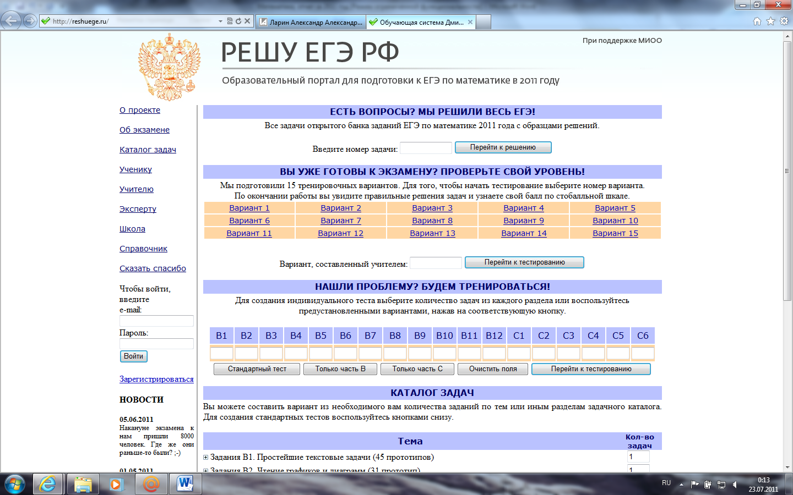

Учащийся может пройти ряд тестов по подготовке как к части В, так и к части С. А учитель может составлять любое количество вариантов ЕГЭ или тематических работ, выбирая нужные прототипы заданий. Сочетание хорошего содержания и дружественного интерфейса программы делает ее отличным пособием для качественной подготовки к ЕГЭ.

Во-вторых, это пособия А.Г. Корянова и А.А. Прокофьева по группе С. В каждом из 6 пособий: С1, С2, …, С6 можно найти все типы заданий, которые были на ЕГЭ-2011. Иными словами, впервые стал возможен элемент натаскивания на группу С! Но ценность пособий – не в подготовке к ЕГЭ. В них систематизированы и обобщены различные методы решения заданий повышенной сложности, а глубокое изучение пособий и прохождение соответствующего практикума значительно повышает уровень математического мышления учащегося. Пособие С1 вообще является органическим продолжением школьных учебников и специальной литературы по теме «Тригонометрические уравнения».

В-третьих, впервые появился и Открытый банк задач ГИА. Главное окно сайта http://mathgia.ru:8080/or/gia12/ выглядит так:

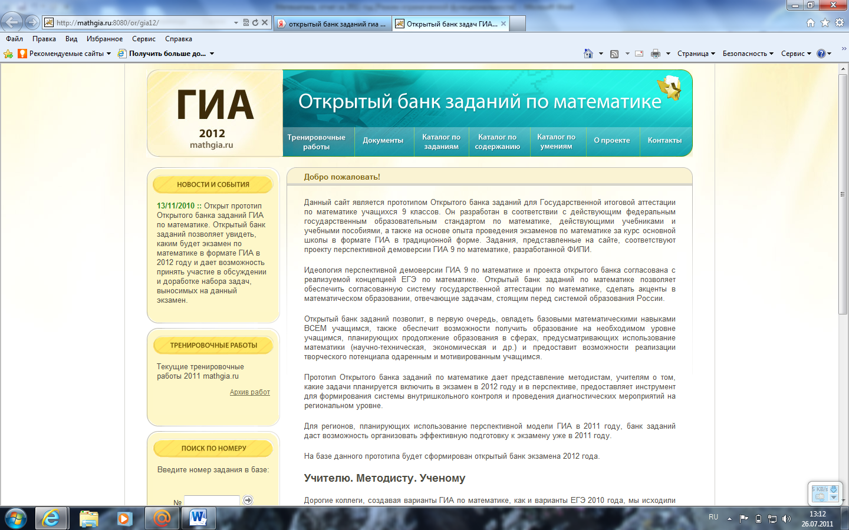

***Использование интернет-ресурсов становится важной составляющей в подготовке к Государственной итоговой аттестации и Единому государственному экзамену.***

ЗАКЛЮЧЕНИЕ

В 2012 году ГИА-9 и ЕГЭ по математике, возможно, претерпят определенные изменения,

Предполагается, что ЕГЭ будет сдаваться на двух уровнях - базовом и профильном. «Пока что один и тот же экзамен должен сдавать выпускник, который собирается на мехмат МГУ, и тот, кто выбрал гуманитарный профиль. Но для разных уровней нужны задачи с разными правилами игры, и все это понимают. Одна из задач - создание профильного уровня. По планам с будущего года он должен быть введен», - сообщил председатель научно-методического совета по математике, член-корреспондент РАН, академик РАО Алексей Семенов.

Меняется и ГИА-9. Согласно проекту пакета документов, регламентирующих разработку контрольно-измерительных материалов по математике, в 2012 году в экзаменационную работу планируется включить задачи по геометрии.

Среди заданий, направленных на проверку базового уровня подготовки выпускников, можно выделить следующие:

- задания, решаемые в 1 или 2 шага с опорой на готовой чертеж.

- задания, решаемые в 1 или 2 шага без опоры на готовый чертеж.

- задания, решаемые в 1 шаг с опорой на готовой чертеж, содержащий избыточное количество данных.

- практико-ориентированные задания.

- задание на вычисление площади геометрических фигур, в том числе по данным рисунка, представляющего собой изображение фигуры, площадь которой требуется найти, на клетчатой бумаге (сетке) со стороной клетки 1.

- задание на установление истинности или ложности утверждения.

Отсюда, пожалуй, вытекает главный вывод: формы и структура экзаменов меняются, а математика вечна. Ключ к успеху учащихся на экзамене лежит, прежде всего, в планомерном и систематическом изучении науки, а не в поисках счастья в процессе натаскивания на различные типы задач.